

**UNIVERSIDAD TECNOLÓGICA NACIONAL ING. EN SISTEMAS**

**FACULTAD REGIONAL MENDOZA DE INFORMACIÓN**

**SISTEMA DE ADMINISTRACIÓN DE RIEGO**

**Integrantes**

* Ciancio, Facundo Estaban 38566
* Palma, Facundo José 38405
* Valdez, Federico Emanuel 38565

**Cuerpo Docente**

* Manino, Gustavo
* Moralejo, Raúl
* Vazquez, Alejandro
* Villa, Diego

**Año: 2017**

**ÍNDICE GENERAL**

**RESUMEN TÉCNICO**

El objetivo de este trabajo es desarrollar un sistema que permita a los viñateros la administración de riego de sus fincas a través de un mecanismo que va aprender por sí mismo cuando es conveniente llevar a cabo el riego.

Además de lo descripto en el párrafo anterior, incluiremos una aplicación para móviles que le permitan al dueño de la finca tener un seguimiento de los acontecimientos relacionados con el riego que se han llevado a cabo en su finca, por ejemplo podrá ver en tiempo real si se está regando o no.

La finca para la cual será desarrollado este sistema se encuentra en Tupungato, a una altura de 3000 metros, la cual es mayor de la recomendada para llevar a cabo la actividad. Para obtener información asociada al entorno, como temperatura y humedad del terreno se han instalado sensores. Inicialmente nuestro cliente dispone de dos sensores usb que se encuentran en una región de la finca. Estos sensores toman registros de la temperatura y de la humedad cada intervalos de 10 minutos. Luego tienen que ser retirados desde la finca para después ser conectados a una computadora y así poder ver las mediciones anteriormente mencionadas.

Una de las necesidades primordiales de nuestro cliente es poder automatizar ese proceso, es decir evitar tener que perder tiempo viajando desde el centro de la provincia hasta Tupungato para poder obtener la información.   
Por ello nuestro objetivo inicial será proporcionarle a nuestro cliente una manera más rápida y cómoda de visualizar estos datos. La idea principal es que en un principio disponga de una aplicación en su teléfono, con una interfaz amigable que le permite consultar los valores de los parámetros relevantes de una forma gráfica.

En nuestro proyecto es importante destacar que el cliente necesita acumular diferente información concerniente a la temperatura para poder determinar la viabilidad de la plantación de vid en el terreno. Lo principal que deberá registrarse es la cantidad de tiempo que la temperatura del aire se encuentra a menos de 0 grados centígrados. Este punto es muy importante, ya que en el proceso de crecimiento de la planta no debe ocurrir que la temperatura del aire se encuentra por debajo de 0 grados por más de 40 minutos. Cuando esto ocurre llamamos a este fenómeno (Cero minimo?? O como era, porq no me acuerdo jaja). En caso de que ocurra durante el período de crecimiento de la planta se detiene su crecimiento celular, haciendo que se congelen sus membranas celulares y deteriorando definitivamente el crecimiento de la planta. Por ello es muy importante poder disponer de esta información , e idealmente informar al cliente cuando esto ocurra.

No obstante, con la implementación de un sistema de riego por aspersión adecuado, más ciertos algoritmos con la lógica necesaria para determinar cuando esta situación pueda llegar a ocurrir, se puede evitar el deterioro del cultivo. La idea a grandes rasgos es poder recubrir a la planta de una fina capa de agua, con la cual en el caso de ocurrir (el cero minimo(?)) se congela su exterior pero no se detiene el crecimiento celular, permitiendo así que la planta siga su ciclo de vida.

Resulta interesante destacar que es más factible que las mayores dificultades que va a enfrentar el cultivo va a estar relacionada al fenómeno de cerominimo(??), ya que las sequías prolongadas no son muy habituales en la zona de la provincia en la que se encuentra la finca.

Inicialmente el cliente precisa de la evaluación de los datos de: temperatura del aire, humedad del aire y humedad del terreno.

Otro dato a tener en cuenta sobre la organización a la que le desarrollaremos el sistema, es que no posee un sistema actual de administración de riego, por lo tanto vamos a llevar a cabo un estudio acerca de los diferentes métodos de riego y cuales son utilizadas por las fincas competidoras.

Actualmente existen diferentes métodos de riego, desde las más básicas a las más avanzadas, el objetivo es analizar cómo llevan a cabo el trabajo estas métodos para que nos sirva de partida inicial para el desarrollo de nuestro sistema.

Los métodos pueden ser clasificadas de la siguiente manera:

* Superficiales tradicionales
* Presurizados
* Subterráneo o subirrigación

En el método **superficial tradicional, e**l agua se aplica cubriendo parcialmente el terreno y se escurre infiltrándose en los pequeños cauces llamados surcos (riego por surcos, corrugaciones) o bien se desliza sobre el suelo en delgada lámina que se infiltra en su desplazamiento (riego por inundación). En ambos casos el agua infiltrada moja la zona de raíces del cultivo para que esta pueda aprovecharla. Es un método clásico y no se encuentra mecanizado.

Dentro de este método nos encontramos con cuatro variantes:

La primer variante es llamada **Surcos**, en dicha variante, el agua agrada se escurre por los cauces infiltrándose. Se emplea para cultivos en líneas, por ejemplo: viñedos, frutales y hortalizas. Se adapta a todos los suelos, cuando el caudal que se dispone es pequeño. La eficiencia se lograda al utilizar esta variante es media y los costos de instalación y operación.

La calidad del riego depende en un principio de la sistematización del terreno y por eso es muy importante realizar un buen relevamiento del lote a regar y un correcto diseño de los surcos especialmente en orientación y en longitud.

En la sección Anexos sección Riego por Surcos se encuentra más información acerca de esta variante.

La segunda variante es llamada **Corrugaciones** consiste en hacer fluir el agua por pequeñas zanjas llamadas corrugaciones o microsurcos trazados en el sentido de la pendiente.

El agua que se introduce a las corrugaciones, se infiltra a través del perímetro mojado y se mueve vertical y lateralmente para reponer la humedad del suelo.

El humedecimiento de toda la superficie del suelo se realiza lentamente, en virtud del movimiento capilar del agua que corre por las corrugaciones. Este sistema se utiliza para cultivos que mantienen el suelo cubierto (cultivos de siembra densa) como los cereales y pastizales. El método se adapta a suelos de texturas medias como los limosos y pesadas como los arcillosos, en los que el movimiento lateral del agua es fácil.

Suelos muy impermeables difícilmente se pueden regar por este método y sólo podrán irrigarse eficientemente si el suelo es plano o si se puede retener el agua en las "corrugaciones", durante un tiempo considerable. Tampoco es aconsejable para suelos muy permeables ni en el cas o que el suelo o el agua de riego tengan contenidos relativamente altos de sales.

La tercera variante es llamada **Inundación o a manto**, esta variante consiste en llevar a cabo una inundación del terreno con una capa de agua. El agua procede del centro de acopio que se puede denominar embalse, pantano o simplemente centro de almacenamiento. De ese sitio discurre a través de grandes canales hasta llegar a los centros de distribución que van a repartir por acequias medianas y pequeñas con el fin de poder alcanzar la parcela que sea el objeto del riego. En ese lugar, el agua va a llegar por gravedad y va a inundar la zona de plantación. De esa forma, la cantidad de líquido que tendrán las plantas será exorbitante.

El segundo método a analizar es conocido con el nombre **Presurizados** en el cual el agua se aplica por partes y se infiltra directamente en la zona de raíces sin escurrir en superficie. Este método requiere de una determinada presión para operar. El agua se obtiene por una diferencia de cota entre la fuente de agua y el sector a regar, o mediante un equipo de bombeo. El agua se conduce al suelo mediante tuberías a presión.

Hay que destacar que este método es más costosa que el anterior pero es más eficiente y es semimecanizado.

Nos encontramos con tres variantes que serán descriptas a continuación:

La primera variante es conocida como **Riego por aspersión** y es una modalidad de riego mediante la cual el agua llega a las plantas en forma de lluvia localizada. El agua destinada al riego se hace llegar a las plantas por medio de tuberías y mediante unos pulverizadores, llamados aspersores y, gracias a una presión determinada, el agua se eleva para que luego caiga pulverizada o en forma de gotas sobre la superficie que se desea regar.

El riego por aspersión se presta principalmente para terrenos irregulares, con fuertes pendientes hasta el 25 %; suelos livianos (arenosos), superficiales.

Se lo emplea en cultivos forrajeros, cereales de gran producción y hortalizas. Igualmente en frutales, pero en viñedos la contra-espaldera impide el traslado de las cañerías lo cual es un inconveniente. En los parrales el uso de aspersores sub-arbóreos que mojan debajo del nivel del follaje, es una solución al desarrollo de las enfermedades de hongos, en las variedades de vid más sensibles.

La segunda variante es conocida como **Riego por Microaspersión**, la cual es una variante del riego por aspersión pero con menos alcance (el agua no llega tan lejos) y gotas más pequeñas. Por eso los microaspersores son ideales para el riego de plantas pequeñas como hortalizas. Su uso está muy extendido en invernaderos y viveros, sobre todo en hortícolas de hoja (lechuga, espinaca, etc.) y también para el riego de jardines**.**

La tercera variante a tener en cuenta es **Riego por Goteo**, en esta variante se suministra pequeñas cantidades de agua a intervalos de frecuencia, lo que da como resultado un nivel de humedad en el suelo relativamente constante. El agua aplicada por este método de riego se infiltra hacia las raíces de las plantas irrigando directamente la zona de influencia de las raíces a través de un sistema de tuberías y emisores (goteros), que incrementan la producción.

El tercer método es llamado **Superficiales tecnificados**, que buscan evitar alguna de las pérdidas que se producen en los métodos gravitacionales tradicionales con el objeto de mejorar el control y la homogeneidad en que el agua es aplicada.

Dentro de este método nos encontramos con tres variantes.

La primera variante es conocida como **Conducción por tuberías**, en la cual se reducen las pérdidas por conducción fuera de los límites de los cuadros de cultivo.

La segunda variante recibe el nombre **Dosificadores a los surcos**, en la cual se logra que el caudal que recibe cada surco sea el mismo, esto se logra mediante el uso de “sifones” para tomar de canales a cielo abierto o de orificios uniformes y regulables si los surcos son abastecidos desde mangas o tuberías.

La tercera y última variante es llamada **Riego discontinuo o con dos caudales,** especialmente diseñada para riego con pendiente. Buscan mejorar la uniformidad de infiltración a lo largo de los surcos y reducir a un mínimo las pérdidas por escurrimiento al pie. Mediante la interrupción del caudal o el uso de caudales variables ya que con caudal grande logran un mojado más rápido de la totalidad del surco y luego aportan un caudal mínimo que se infiltra casi en su totalidad.

Luego de entrevistas e investigaciones sobre las diferentes fincas de Mendoza, hemos descubierto que por lo general los sistemas de riego no son automatizados, ni inteligentes, ni tampoco se encuentran detalladas las mediciones de temperaturas y humedad a lo largo del tiempo en las zonas de cultivo. Esto es muy importante para tener en cuenta ya que muchas personas dedicadas al negocio de la vid podrían valerse de esta información para tomar decisiones con respecto a sus cultivos. Respecto a las tecnologías existentes que pueden llegar a proporcionar información de este tipo encontramos la página de Meteorología Nacional, la cual no dispone de una interfaz amigable y resulta tedioso investigar sobre algunos eventos de la temperatura, ya que esta no se encuentra detallada de manera exhaustiva ni clasificada por zonas. Por lo tanto sería importante en un futuro poder también armar una base de conocimientos por zonas de las distintas temperaturas que se registran durante el año.

Si bien internacionalmente existen sistemas de riego automatizados, las fincas de Mendoza demuestran cierto desinterés a recurrir a tales tecnologías, ya que sus costos son muy altos. Una de las principales empresas es WATCHDOG(aca habría q leer el manual q tenía el J de la empresa)

**HABRIA QUE ANALIZAR A LA COMPETENCIA Y EN BASE A ESO ESTABLECER UNA CONCLUSION DE TODO LO QUE HEMOS PUESTO**

**FIJENSE SI ESTA BIEN LO QUE HE ENCONTRADO, LO BUSQUE EN INTERNET EN DIFERENTES PAGINAS**

**EN LA PARTE DE ANEXOS DICE QUE SE PUEDE PONER MAS INFORMACION ASIQUE PUSE IMÁGENES DE SURCOS Y UN CUADRO, CONSIDERO QUE TAMBIEN SE PUEDE PONER VENTAJAS Y DESVENTAJAS Y TODAS ESAS COSAS PERO NO LO HICE PORQUE QUIERO SABER QUE OPINAN PRIMERO.**

**DESARROLLO**

**ANEXOS**

**RIEGO POR SURCOS**

En la siguiente imagen se explicas los pasos llevados a cabo para realizar el riego por surcos

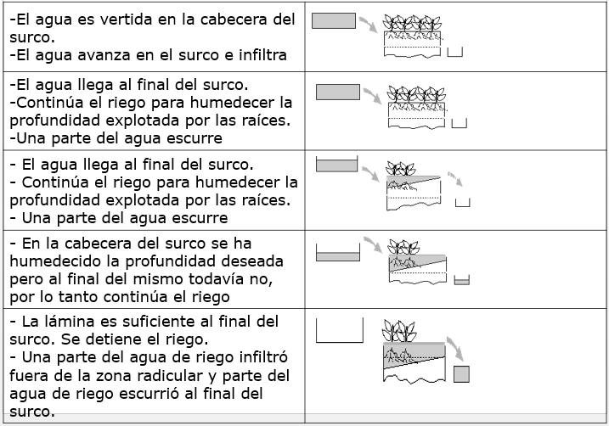

Las siguientes ilustraciones son ejemplos de la implementación de este modelo

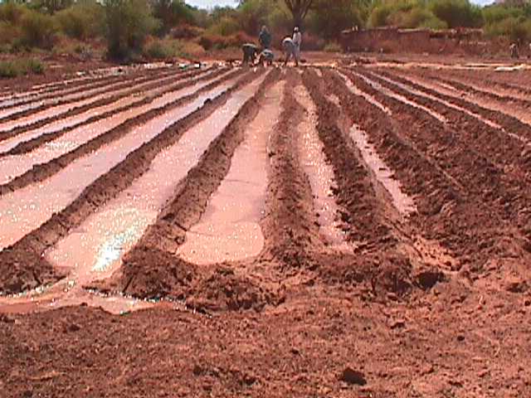

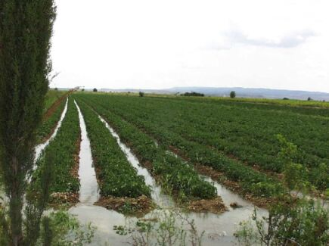

[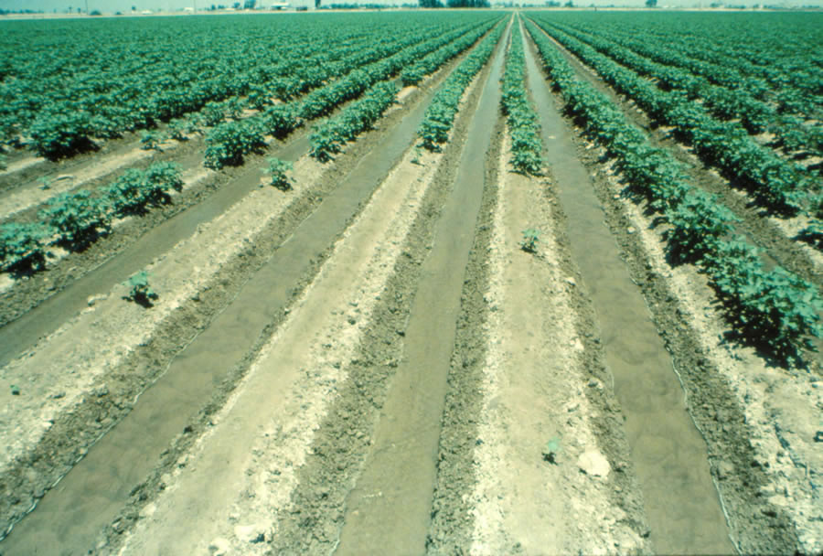](http://waterqnd.ndsu.nodak.edu/Bruce's%20Slides/Irrigation/images/slide026_jpg.jpg)

[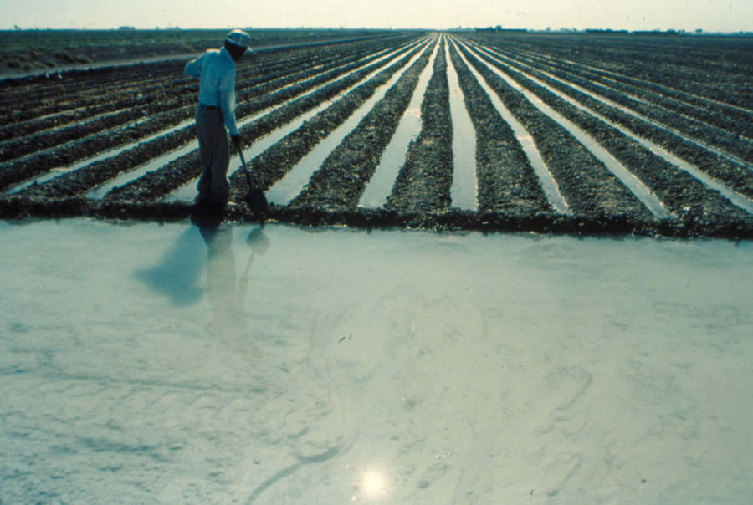](http://waterqnd.ndsu.nodak.edu/Bruce's%20Slides/Irrigation/images/slide030_jpg.jpg)

**BIBLIOGRAFÍA Y SITIOS WEB**